 | 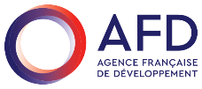  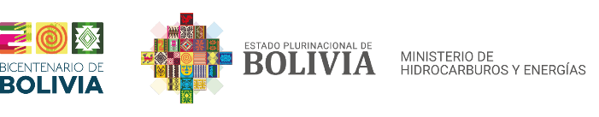  IMPLEMENTACIÓN PROGRAMA DE ASISTENCIA TÉCNICA Y CAPACITACIÓN PARA EL DESARROLLO DE ENERGÍAS RENOVABLES NACIONAL  Convenio de Donación No AFD CBO 1006 02 G  ADQUISICIÓN COMPETITIVA NACIONAL  MHE-AFD-ACN-SC-SP-05-2023  PRIMERA CONVOCATORIA |  |  |  |  |  |  | 
Se convoca públicamente a presentar propuestas para el proceso detallado a continuación, para lo cual los interesados podrán recabar el Documento Base de Contratación (DBC) en el sitio Web del SICOES (https://www.sicoes.gob.bo), ó en la página web del Ministerio de Hidrocarburos y Energías https://www.mhe.gob.bo/convocatorias-nacionales-2/
Objeto de la contratación |  | : |  |  | “CUANTIFICACIÓN DE LA DISPONIBILIDAD DE RESIDUOS AGRÍCOLAS PARA LA GENERACIÓN DE ELECTRICIDAD”
CUCE |  | : |  |  | 23 – 0078 – 00 – 1376957 – 1 - 1
Tipo de competición |  | : |  |  | Adquisición Competitiva Nacional
Forma de adjudicación |  | : |  |  | Por el Total
Método de Selección y Adjudicación |  | : |  |  | Calidad, Propuesta Técnica y Costo
Precio Referencial |  | : |  |  | Bs885.897.- (Ochocientos ochenta y cinco mil ochocientos noventa y siete 00/100 Bolivianos)
Encargado de atender consultas |  | : |  |  |  |  | Boris Campero Alandia - Coordinador – Especialista Técnico
Teléfono |  | : |  |  |  |  | 2188800 int. 2300
Correo Electrónico para consultas |  | : |  |  |  |  | boris.campero@hidrocarburos.gob.bo
Reunión de Aclaración |  | : |  |  |  |  | Viernes, 27 de octubre a horas 09:30 a.m. ingresar a la plataforma  https://ende.webex.com/ende-sp/j.php?MTID=m404c44743e3a2abdb8c7e5d77c483586
Presentación de Propuestas Electrónicas |  | : |  |  |  | Miércoles, 15 de noviembre hasta horas 10:00 a.m. (a través del RUPE)
Acto de Apertura de Propuestas |  | : |  |  |  | Miércoles, 15 de noviembre a horas 10:10 a.m. Av. Camacho N° 1413, esquina Loayza Edificio Ex BBA Piso 1 o ingresar a la plataforma:  https://ende.webex.com/ende-sp/j.php?MTID=m652244584d3e0f4eeba5452ca5f47c7f

